infoMET’ten, EMO üyelerine KNX Aydınlatma Otomasyonu Semineri
infoMET Güvenlik Sistemleri Bil. ve Elek. San. Tic. Ltd. Şti.
Perpa Ticaret Merkezi A Blok Kat:12 No:1865 34384 Okmeydanı, İstanbul
Tel: +90 (212) 320 08 80 pbx Faks: +90 (212) 320 11 07
URL: http://www.infomet.com.tr E-Posta: info@infomet.com.tr

(İstanbul, 02.04.2012) – Elektrik Mühendisleri Odası İstanbul Şubesi Şişli Temsilciliği tarafından düzenlenen ve infoMET Teknoloji İş Geliştirme Müdürü Egemen Kılıç’ın konuşmacı olarak katıldığı “KNX Aydınlatma Otomasyonu” semineri 28.03.2012 tarihinde düzenlendi.

EMO Perpa Eğitim ve Konferans Salonu’nda gerçekleştirilen ve katılımcıların yoğun ilgisiyle karşılanan Egemen Kılıç, günümüzde giderek yaygınlaşan KNX otomasyon teknolojisinin kullanım alanlarını, sağladığı avantajları ve KNX teknolojisi ile gerçekleşen enerji tasarrufunu örnekler vererek konuklara keyifli bir sunum gerçekleştirdi.

Seminerin ikinci bölümünde ise projelendirmeye yönelik teknik konular ele alındı. Konukların sorularıyla ve yorumlarıyla renklenen seminerde EMO üyeleri arasında önemli bilgi paylaşımları sağlanarak sunumlarla güncel teknoloji aktarımları sağlanmış oldu.

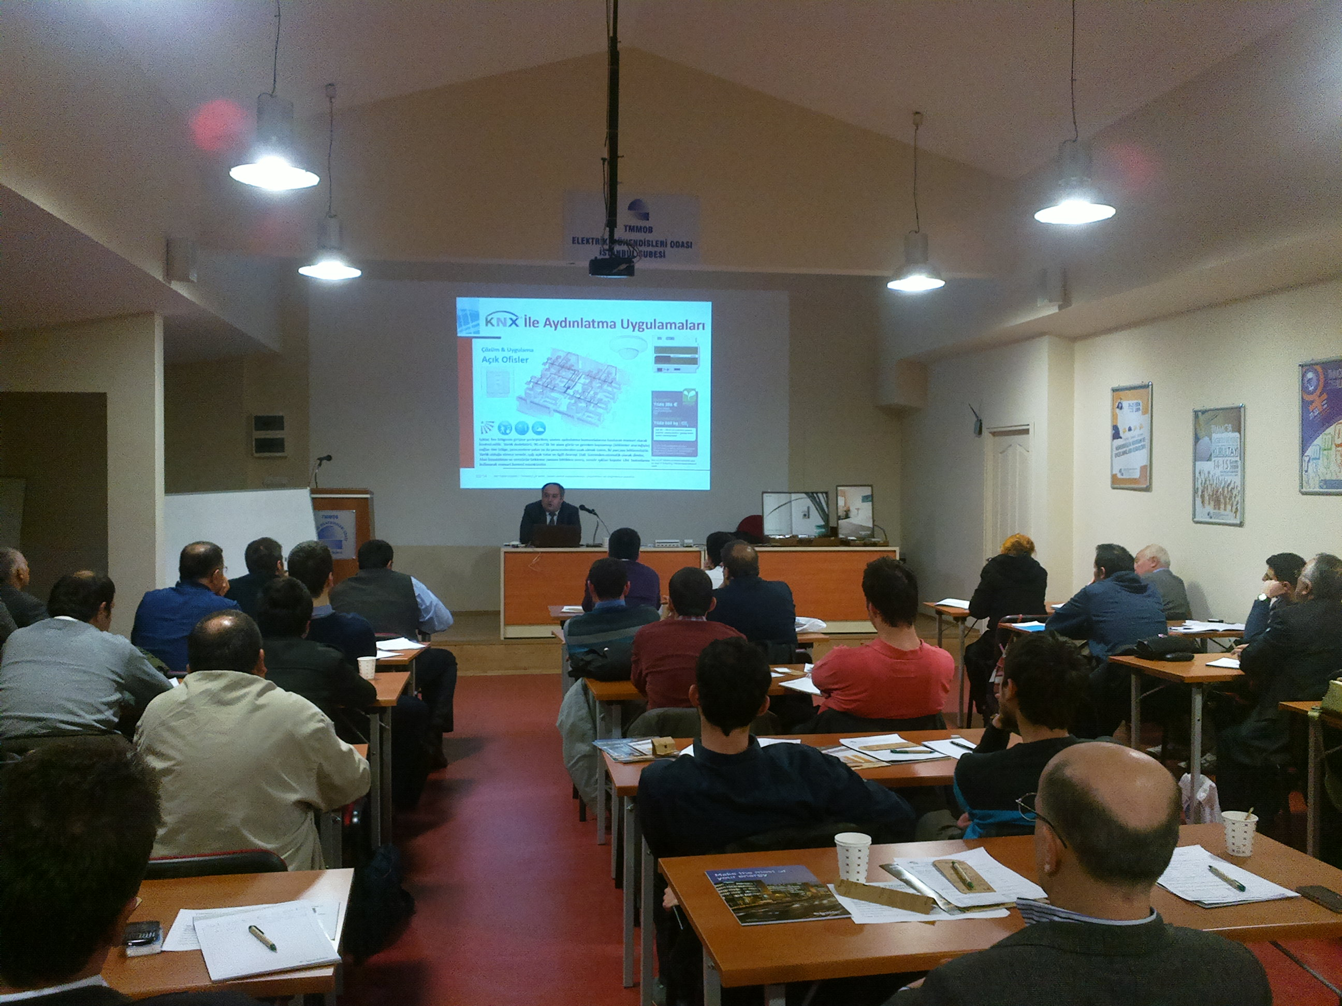

infoMET Teknoloji Hakkında

infoMET, uluslararası kalite yönetim sistemi belgelendirme kuruluşu olan Naviga tarafından “Elektronik Güvenlik Sistemleri ve Bina Otomasyon Sistemlerinin Projelendirilmesi, montaj ve servis faaliyetleri” konularında ISO9001:2008 kalite yönetim sistemi belgesine sahiptir.

Infomet Teknoloji, uzman mühendis ve teknisyen kadrosu ile işletmelerin ihtiyaçlarına uygun elektronik güvenlik ve otomasyon çözümleri konusunda projelendirme, kurulum ve servis hizmetleri sağlamaktadır. infoMET Teknoloji’nin çözümleri hakkında daha detaylı bilgiye http://knx.infomet.com.tr adresinden ulaşabilirsiniz.

